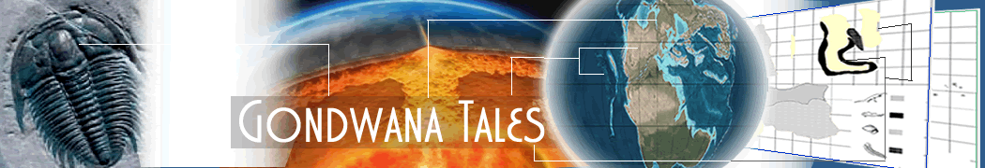
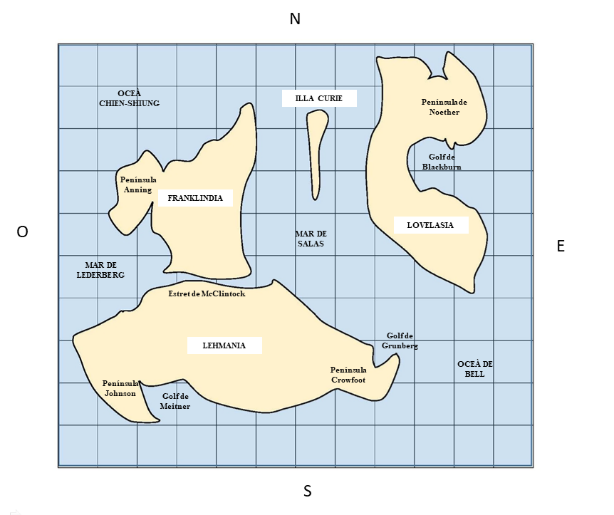
El repte que se us proposa és que actueu com a geòlegs i geòlogues d’un planeta molt similar a la terra. A partir de diferents tipus de proves (fòssils, distribució de tipus de roques, cadenes muntanyoses i terratrèmols,...) haureu de reconstruir la història geològica del planeta, al llarg de diferents etapes geològiques Proterozoic, Paleozoic, Mesozoic, Cenozoic. Haureu de determinar les posicions dels continents en el passat i ubicar i determinar els tipus de límits de placa. Com a producte final, caldrà que elaboreu un vídeo síntesi del que heu descobert.
Per a fer-ho, usarem diverses proves que anireu incorporant paulatinament, i trobareu disponibles a: https://app.box.com/s/0qo8lhqk0w79kcuu13dbbzrna20ipc58
Nom i Cognoms: _________________________________

Contingut
0. Objectius d’aprenentatge i Avaluació 3
Lèxic Clau 4
1. Explicació 1: Wegener i la Deriva continental. Fòssils guia. 5
2. Anàlisi de Proves 6
3. Presentació 2: Tectònica de plaques i límits de plaques. Cicle de Wilson 7
4. Anàlisi de proves 8
5. Presentació 3: Períodes Geològics i magnetisme 9
6. Anàlisi de proves 10
7. Guió del vídeo en format de divulgació científica 11
8. Coavaluació del vídeo: RÚBRICA 13
9. Guia didàctica, Crèdits i Llicència 14

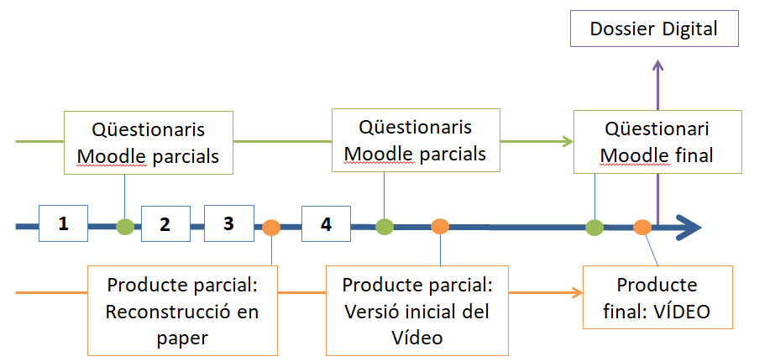

0. Objectius d’aprenentatge i Avaluació

He completat adequadament les etapes... Valora en cadascuna d'elles si t'has esforçat per aprendre, si has completat el que se't demanava i si has participat de forma correcta a l'activitat. | Comento  (Honest, Concret i Constructiu)
Estic /no estic satisfet...

M’ha costat/no

Hauria hagut de...

Ha estat una estratègia útil...

Per properes activitats, miraré de...
GLOBAL/10

Considero que he après...
Associar la geodinàmica interna (Tectònica de plaques) a formacions | He après/ no he après...  Relaciono el que he après amb....  Podria aplicar-ho...
Reconstruir esdeveniments del passat a partir de proves
Justificar i argumentar conclusions a partir de dades
Comunicar, mitjançant dibuixos o esquemes explicacions de fenòmens
Expressar explicacions científiques en format de vídeo divulgatiu
Lèxic fonamental de la UD
GLOBAL/10

Auto-avaluació del producte final
Ho he pogut mostrar quan..

Ho he usat en la part on...

Per exemple, quan he...
GLOBAL/10

Tenint present el que he treballat, el que he après i com he estat capaç d'usar-ho en l'assaig final
com a nota global de l'activitat qualifico amb:

............../ 10

Lèxic Clau
(vés marcant les paraules d’un altre color a mesura que les aprens)

placa tectònica
dorsal oceànica
fossa de subducció
vall de rift
arc d’illes
orògen
deriva continental
límit convergent
límit divergent
límit transformant
magma
convecció
roques magmàtiques
roques metamòrfiques
roques sedimentàries
períodes geològics
Proterozoic
Paleozoic
Mesozoic
Cenozoic
Fóssils guia
Cicle de Wilson

Frayer

Característiques fonamentals  .  . |  | Característiques secundàries  .  .  .
 | Escull un terme per analitzar
Exemples  .  .  . |  | No exemples  .  .  .

Característiques fonamentals  .  . |  | Característiques secundàries  .  .  .
 | Escull un terme per analitzar
Exemples  .  .  . |  | No exemples  .  .  .

1. Explicació 1: Wegener i la Deriva continental. Fòssils guia.
https://www.youtube.com/watch?v=Cm5giPd5Uro&t=4s
https://www.youtube.com/watch?v=ryrXAGY1dmE&t=2s
(inserir aquí els teus apunts. Recorda que han de ser:
- Exhaustius (incloure tots els termes de lèxic que hem tractat
- Esquemàtics (mostrar d’alguna manera –fletxes, colors,...-les relacions entre termes)
- Accessibles (usar dibuixos, negretes, majúscules o anotacions al marge que faciliti l’accés a les idees)

2. Anàlisi de Proves
Anàlisi de les Fitxes Fòssils guia + Mapa Mut+ Fòssils 1 + Zones Orogèniques
Formula una explicació
Dibuixa 4 vinyetes amb el que pots deduir de les proves sobre les posicions dels continents a cada etapa (com si fos un còmic). Inserta aquí la fotografia del dibuix.

Proterozoic | Paleozoic
Mesozoic | Cenozoic

A partir de les evidències, on veiem que....

Podem concloure que per tant, probablement....

Això quadra/connecta/es confirma/contradiu amb...

El que queda per explicar és....

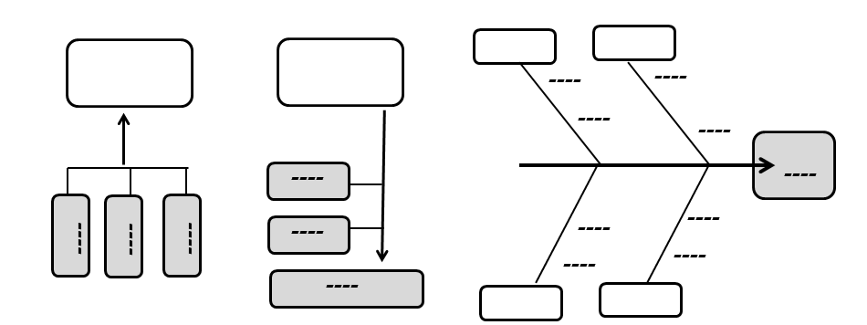

3. Presentació 2: Tectònica de plaques i límits de plaques. Cicle de Wilson

(inserir aquí els teus apunts. Recorda que han de ser:
- Exhaustius (incloure tots els termes de lèxic que hem tractat
- Esquemàtics (mostrar d’alguna manera –fletxes, colors,...-les relacions entre termes)
- Accessibles (usar dibuixos, negretes, majúscules o anotacions al marge que faciliti l’accés a les idees)

4. Anàlisi de proves
Anàlisi de les Fitxes Fòssils 2 + Fòssils 3+ Tipus de roques + Zones sísmiques
Formula una explicació
Dibuixa 4 vinyetes amb el que pots deduir de les proves sobre les posicions dels continents a cada etapa (com si fos un còmic). Inserta aquí la fotografia del dibuix.

Proterozoic | Paleozoic
Mesozoic | Cenozoic

A partir de les evidències, on veiem que....

Podem concloure que per tant, probablement....

Això quadra/connecta/es confirma/contradiu amb...

El que queda per explicar és....

5. Presentació 3: Períodes Geològics i magnetisme

(inserir aquí els teus apunts. Recorda que han de ser:
- Exhaustius (incloure tots els termes de lèxic que hem tractat
- Esquemàtics (mostrar d’alguna manera –fletxes, colors,...-les relacions entre termes)
- Accessibles (usar dibuixos, negretes, majúscules o anotacions al marge que faciliti l’accés a les idees)

6. Anàlisi de proves
Anàlisi de les Fitxes Fòssils 4+ Zones volcàniques + Edat del fons oceànic + Paleomagnetisme
Formula una explicació
Dibuixa 4 vinyetes amb el que pots deduir de les proves sobre les posicions dels continents a cada etapa (com si fos un còmic). Inserta aquí la fotografia del dibuix.

Proterozoic | Paleozoic
Mesozoic | Cenozoic

A partir de les evidències, on veiem que....

Podem concloure que per tant, probablement....

Això quadra/connecta/es confirma/contradiu amb...

El que queda per explicar és....

7. Guió del vídeo en format de divulgació científica
Elaboreu un vídeo en format divulgatiu on reconstruïu el procés que ha sofert el planeta que heu analitzat al llarg de les diferents etapes geològiques, justificant les vostres conclusions a partir de dades. Podeu usar el format i suport que vulgueu (stopmotion amb plastilina, recreació amb powerpoint o scratch, simuladors com el https://tectonic-explorer.concord.org/?planetWizard=true ).
Redacteu en primer lloc un guió.
Assegureu-vos d’incorporar els termes de lèxic específic (dorsal, límit transformant, fossa de subducció, sisme, cicle de Wilson,...)
Guió d’imatges:

Proterozoic | Paleozoic
Mesozoic | Cenozoic

Guió de veu:

Escena 1:

A partir de les evidències, on veiem que....

Podem concloure que per tant, probablement....

Escena 2:

A partir de les evidències, on veiem que....

Podem concloure que per tant, probablement....

Escena 3:

A partir de les evidències, on veiem que....

Podem concloure que per tant, probablement....

Escena 4:

A partir de les evidències, on veiem que....

Podem concloure que per tant, probablement....

.
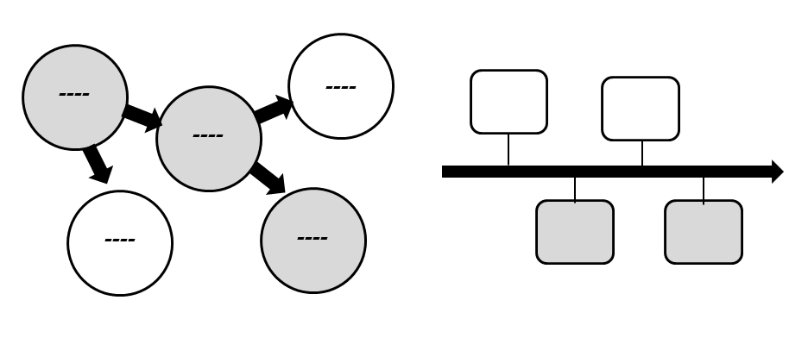

8. Coavaluació del vídeo: RÚBRICA

Es proposa uns distribució dels continents per a cada període, i es justifica a partir d’evidències de diferents tipus, identificant on són i de quin tipus són els límits de placa | /5
Es per a cada període mostren imatges corresponents a l’entorn ecològic i paisatgístic del període geològic | /1
S’expliciten quines proves no quadren amb la nostra explicació, i perquè se’ls ha donat menys pes. | /1
Es fan prediccions de com continuarà el moviment dels continents. | /1
S’usa el lèxic científic de la UD | /2
TOTAL | /10

Comentaris de millora:

9. Guia didàctica, Crèdits i Llicència
Aquesta activitat es dirigeix a alumnat de 4 ESO o batxillerat, per a treballar la tectònica de plaques i les habilitats de raonament científic.

La tectònica de plaques i els seus efectes en la constitució de mars i continents són models clau en l'educació científica. Les evidències fòssils s'ensenyen normalment en clau demostrativa quan s'introdueixen els descobriments de Wegener sobre Pangea.
Per tal d'introduir els enfocaments de l'educació científica basada en la investigació (IBSE) en aquest tema, proposem "Gondwana Tales", una activitat on es demana als estudiants que utilitzin dades fòssils per reconstruir la història geològica d'un planeta imaginari.
Agrupats en equips independents, cada equip està equipat amb columnes estratigràfiques de diversos llocs que contenen successions faunístiques d'organismes reals existents en el passat a la Terra. Es diu als alumnes que reconstrueixin un model de l'evolució dels continents, fent càlculs d'edats relatives dels fòssils i relacionant cada fòssil amb una era geològica. Els diferents equips tenen informació incompleta i complementària.

Després d'un primer pas on s'han de proposar un model parcial basat en dades incompletes, cada equip rep un "científic visitant" d'un altre equip, això implica un esdeveniment informal de comunicació científica. Aquest procés es realitza en diverses ocasions, iniciant una discussió en cada equip i obtenint un model de consens final creat per tota la classe. No es dóna resposta correcta als estudiants, ni tan sols al final de l'activitat, per mantenir l'activitat sota els paràmetres de l'experiència científica real, on no hi ha una "resposta correcta" per comparar. En comptes d'això, i seguint els estàndards de l'IBSE, es proposa als alumnes una reflexió sobre el procés. La manca d'informació completa i la necessitat de col·laboració formen part de dinàmiques d'aula enfocades a la comprensió del procés de creació del coneixement científic.

L’activitat s’assimila a una proposta d’Aprenentatge Basat en Problemes, per bé que la contextualització és poc elaborada. L’aplicació de l’activitat i els marcs didàctics en els que s'ubica es descriuen a:

Una secuencia didáctica de modelización, indagación y creación del conocimiento científico en torno a la deriva continental y la tectónica de placas. Revista Eureka sobre Enseñanza y Divulgación de las Ciencias (2015), 12(1), 186-197. J. Domènech https://wp.me/p25seH-iv

- Proyectando BioGeo, un itinerario de trabajo por proyectos contextualizados basado en la indagación y la Naturaleza de la Ciencia.Alambique, Didáctica de las Ciencias Experimentales (2017), 89, 54-61. J.Domènech-Casal. https://wp.me/p25seH-ob

- Proyecto C3: indagación científica, lengua y contextos en la ESO. Aula de Secundaria (2016), 19, 15-19. J.Domènech-Casal. https://wp.me/p25seH-kX

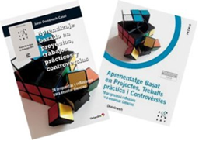
- Aprenentatge Basat en Projectes, Treballs pràctics i Controvèrsies. 28 experiències i reflexions per a ensenyar Ciències. Rosa Sensat: Barcelona. Jordi Domènech Casal. https://wp.me/p25seH-DC

Crèdits, Llicències i contacte

Aquesta activitat ha estat creada per Jordi Domènenech-Casal, professor de Ciències a l'Institut Marta Estrada. Contacte: jdomen44@xtec.cat | @jdomenechca | https://jordidomenechportfolio.wordpress.com
L’activitat forma part de l’itinerari d’activitats per Biologia i Geologia de 4rt d'ESO ProyectandoBioGeo: https://sites.google.com/site/proyectandobiogeo/
L'activitat s'ofereix amb llicència CopyLeft, es permet el seu ús, reproducció i generació de versions amb l'única limitació de que no pot ser amb finalitats econòmiques i s'ha de compartir amb una llicència similar.
Reconeixement-NoComercial-CompartirIgual CC BY-NC-SA

